Домашнее задание №12
Павлов Е.И.
гр. Д01-119, 2025-2026 г.
- Понижающий преобразователь 12 В — 9В

Микросхема MC34063: https://static.chipdip.ru/lib/400/DOC047400037.pdf
За основу берём схему из раздела 6 Typical application circuit, Step-down converter
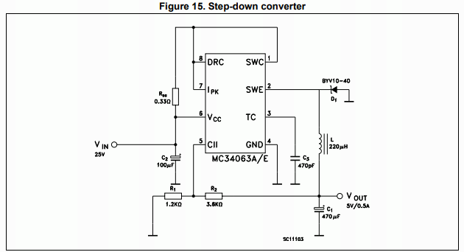
Рис. 1. Исходная схема преобразователя от производителя микросхемы STMicroelectronics
Адаптация к условиям задачи:
1. Коэффициент заполнения
Расчёт согласно стр.13/23, табл.12 спецификации, Calculation для исходных данных
(Vin = 5 В; Vout = 9 В; Vf(1N5819) = 0,45 В; Vsw(sat) = 1 В для Ice -> Ipk(max) = 1.5 А):
ton/toff = (Vout + Vf) / (Vin — Vout – Vsw(sat)) = (9 + 0.45) / (12 – 9 – 1) = 4.73
η = (ton/toff)/(1+ton/toff) = 4,73 / (1 + 4,73) = 0.82 = 82%

2. Частота
Зададимся частотой переключения f = 40кГц, тогда T = 1/f = 1 / 40 000 = 25 мкс.
ton = η * T = 0,82 * 25 = 20,6 мкс.
Ct = 4.5 * 10e-5 * ton = 4.5 * 10e-5 * 20.6 = 92,7 * 10e-6 * 10e-5 = 927 пФ (стр.13/23, табл.12 спецификации, Calculation), примем Ct = 1 мкФ.

3. Выходной ток Iout
Проверим допустимый выходной ток для Vout = 9 В определим Rsc:
Определим максимальный Ipk(switch) из условия рассеивания допустимой мощности, для корпуса DIP-8 Ptot = 1.25 Вт (табл.3 спецификации Absolute maximum ratings).
Ptot = Ipk(switch)p * Vsw(sat) * η =>
Ipk(switch)p = Ptot / (Vsw(sat) * η) = 1,25 / (1 * 0,82) = 1,52 А > Isw = 1,5 А (табл.3 спецификации Absolute maximum ratings): Ipk(switch)max = 1,5 А.
Сопротивление резистора цепи ограничения тока (шунта) при напряжении срабатывания ограничителя Vipk(sense) = 300 мВ (табл. 5 технической спецификации, Oscillator):
Rsc = Vipk(sense) / Ipk(switch)max = 0,3 / 1,5 = 0,2 Ом, (стр.13/23, табл.12 спецификации, Calculation), для обеспечения запаса примем
Rsc = 0,22 Ом -> Ipk(switch) = Vipk(sense) / Rsc = 0,3 / 0,22 = 1,36 А
Из выражения Ipk(switch) = 2 * Iout(max) (стр.13/23, табл.12 спецификации, Calculation):
Iout(max) = Ipk(switch) / 2 = 1,36 / 2 = 0,68 А

4. Индуктивность L1
Принимаем L1 = 330 мкГн из набора, проверка (стр.13/23, табл.12 спецификации, Calculation):
L1min = (Vin – Vsw(sat) – Vout) * ton / Ipk(switch) = (12 – 1 – 9) * 20,6 / 1,36 = 30,3 мкГн < L1

5. Задающий делитель напряжения
для формирования контрольного напряжения Vth = 1,25 В.
Зададимся величиной нижнего плеча R1 = 1,2 кОм тогда:
R2 = (Vout – Vth) / Vth * R1 = (9 – 1,25) / 1,25 = 6.2 кОм

6. Выходной конденсатор Co
В задании величина допустимых пульсаций выходного напряжения не установлена, поэтому применяем конденсатор 220 мкФ, 16 В.
Оценим результирующий уровень пульсаций при максимальном выходном токе (Vout = 9 В, Iout = 0.68 A):
Vripple(p-p) = Iout * ton / Co = 0,68 * 20,6 / 220 = 0,063 В = 63 мВ.

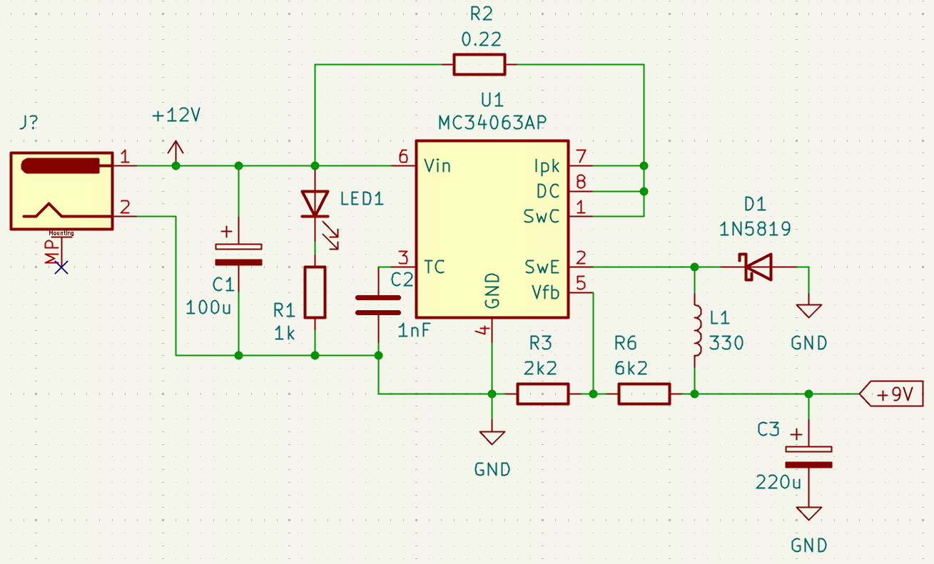
Рис. 2. Схема преобразователя 12 – 9 В после адаптации
- Питание логической части устройства
Для получения напряжения +5 В питания логической части устройства применяется стабилизатор LM7805 с фиксированным напряжением стабилизации.
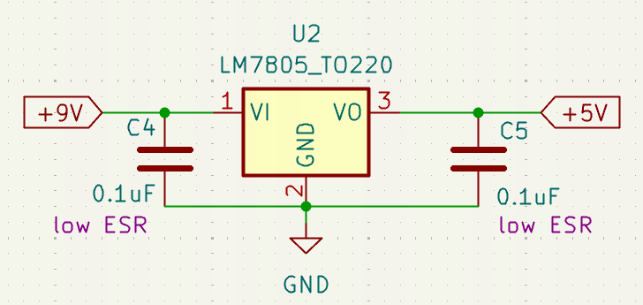
Рис. 3. Схема стабилизатора 5 В
- Генератор импульсов
В качестве генератора импульсом применим схему на базе таймера NE555 с регулировкой частоты.
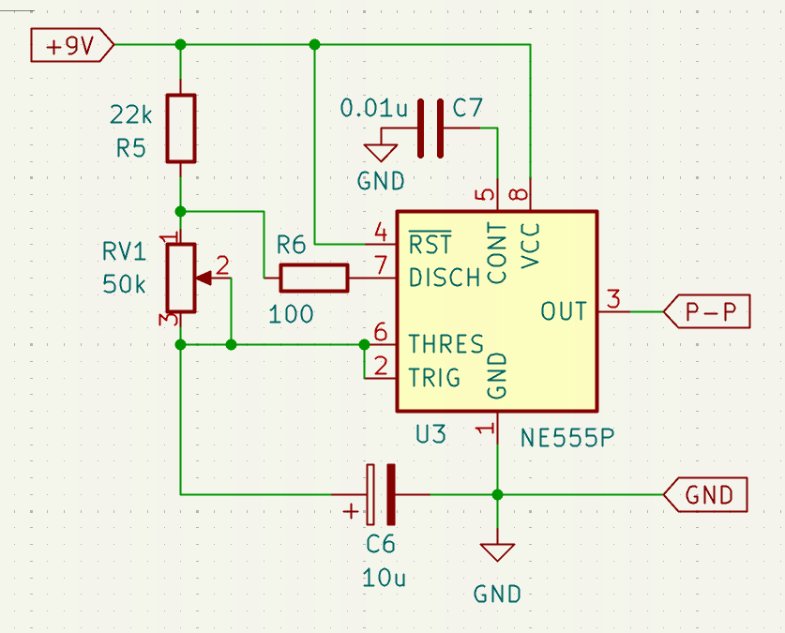
Рис. 3. Схема генератора импульсов
Расчётный диапазон частот при C6 = 10 мкФ, R5 = 22кОм и диапазоне регулировки сопротивления заряда-разряда RV1 = 0…50 кОм (влиянием токоограничивающего резистора R6 = 100 Ом пренебрежём):
f = 1,44 / ( С6 * (R5 + 2*(RV1) ) = 1,44 / ( 10e-6 * (22 000 + 2*0…50 000) ) = 6,5…1,1 Гц

Рис. 4. Схема переключения светодиодов с делителем согласования уровней 8 В – 5В

Рис. 4. Функциональный блок устройства в сборе

Рис. 5. Устройство, смонтированное на макетной плате

а) б)
Рис. 6. Устройство, смонтированное на макетной плате: а) работа с балластным сопротивлением в качестве нагрузки; б) подключение лампы 12 В, 5 Вт: напряжение Uout установлено 12 В, фактически под нагрузкой замерено Uout = 7 В
Более подробно работа устройства показана на приложенных видео.

Моделирование устройства

Рис. 7. Трассировка печатной платы

Рис. 8. Внешний вид печатной платы (моделирование)

